2023214ZK13

(10分)(2024·徐州市高二期末)小明利用光具盘等仪器探究光的传播规律时，让一束红光沿着半圆形玻璃砖的半径射到它的平直的边上，光路如图所示，*P*、*Q*、*M*是光线在光具盘边缘上的三点，反射光线和折射光线夹角为105°。半圆形玻璃砖和圆形光具盘圆心重合，光在真空中传播速度为*c*。求：

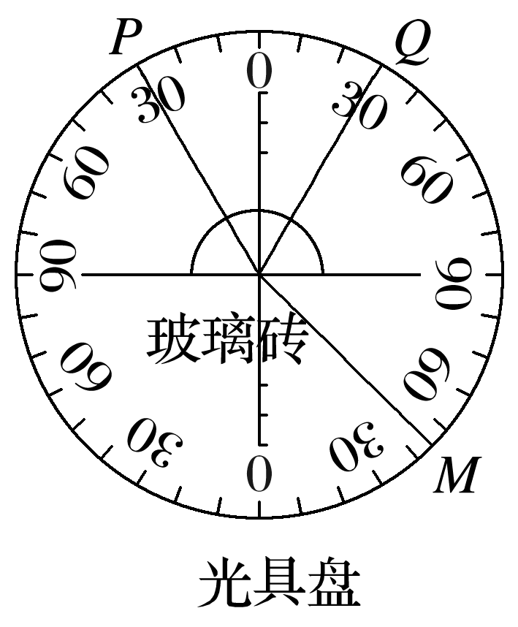

(1)(6分)玻璃砖对红光的折射率*n*；

(2)(4分)红光在玻璃砖中的传播速度*v*。